
郭巍先生
基本信息
哈尔滨工业大学，硕士学位，经济管理工程师。
中国财政学会公私合作研究专业委员会会员
招商银行总行机构部特聘专项债券顾问专家
美国注册财务策划师学会特聘专家讲师
北京山禾不动产管理有限公司总经理
北京大学\清华大学\上海财经大学\中国人民大学特聘讲师
中国建筑、中国交通、中国电建、中国中铁、中国铁建、中国中冶、中国化建、中粮集团、招商局等央企片区开发投资顾问
上海绿地、西咸集团、青岛城投、深圳特区建设发展集团、深圳机场、顺丰地产、南京交投、陕西建工、湖南建工、四川铁投等企业投资模式咨询顾问
个人简介
郭巍先生是国内知名的工程项目投融资专家，具有十余年的工程投资与项目融资及运营经验，对于国内项目融资模式的发展历程以及政策沿革具有丰富的理论与实操经验。为国内中国建筑（一局、二局、三局、四局、五局、八局）、中国中交（上航、广航、二公局、一公局）、中国中铁、中国铁建、中国电建（地产、路桥、装备、山东一二公司）、中国能建、中国化建集团（十三化建）总部以及二级公司进行项目融资与投资培训数百场。为绿地集团、陕西建工、华西六建、湖南建工等多家地方国企、平台公司、建工企业提供过BT/BOT/PPP/EPC+F/ABO/片区开发/专项债项目投融资模式策划、交易结构设计、融资方案设计、实施方案编制、项目谈判、文本起草、项目融资、公司治理、退出机制设计等全方位、全过程专业咨询服务。21世纪经济报、南方周刊、人民日报、新华社瞭望周刊、搜狐焦点、新浪财经、凤凰财经特邀区域经济发展专栏作者。对于投融资模式创新在新基建、片区开发应用、轨道交通、智慧城市、高速公路等领域应用及合规性具有实战经验。
工作经历
国资委大型央企集团公司投资管理委员会委员
国资委大型央企城市发展研究院执行院长
中国财政学会公私合作专业委员会委员
代表业绩
中电建全域项目开发EPC+F整体开发模式设计
宝地资产华南园区开发委托授权+整体开发模式
大连中科院大学封闭运行不予不取模式片区开发
冬奥会通航保障项目天空之城PPP模式设计
佛山市顺德区村改工改工项目投融资模式
署名文章
2013年新华社内参刊发其《新型城镇化推进四原则》署名文章
《新形势下政信业务合规性及途径》
《地方政府专项债券项目策划方法与操作流程》
《政府投资条例与PPP模式关系辨析》项目管理评论杂志
《ABO模式与EPC+F》项目管理评论杂志
《政府投资条例与政府投资的影响》项目管理评论杂志
《财金10文对于城镇综合开发PPP模式的影响分析》项目管理评论杂志
《城镇综合开发模式的开发策略与投融资规划》项目管理评论杂志
《产业地产十年PPP模式全流程实践思考》（上中下连载）
《资产证券化与“股权交易池”视角下园区开发PPP模式实操之社会资本退出》
《基础设施不动产公募REITs模式在工程项目融资领域的应用》项目管理评论
讲授课程：
- 新形势下的投融资政策解读与实操
- 地方政府专项债券类项目操作流程与方法
- PPP模式开发全流程操作模式与案例解析
- 新政下平台公司投融资合规性操作
- 片区开发模式融资落地实务与流程
- ABO模式在谈判与典型案例解析
- 基础设施不动产公墓Reits操作流程
- 新基建EPC+F模式构建与应用
- 城镇综合开发TOD模式全流程操作解析
- 开发性PPP模式与华夏幸福基业开发性PPP案例解析
服务过的客户：
央企
中建二局总部、中建三局、中建四局投资公司、中建五局信和地产、中建五局投资公司、中建北方、中建科工北方公司、中建沈阳西部建设、中交雄安、中交疏浚、中交广航、中交一公局、中交二公局、中交一公局第五工程公司、中铁建工集团、中铁二局、中铁武汉电气化局、中冶投资总部、中国电建二级公司新晋领导班子培训、中国电建地产、中国电建山东一公司、中国电建生态集团、中国电建西北院、中国十三化建、中国五矿总部、宝武集团总部、宝地资产华南公司、攀钢集团成都钢钒有限公司、中粮大悦城、招商蛇口、华侨城集团、国机集团、中国中车青岛、中国移动信息港中心
政府
深圳市南山区政府、惠州市政府、厦门市政府、南宁市工信局、广西钦州市、湛江市经开区、重庆两江新区、重庆璧山区政府、重庆市渝北区、广安市前锋区、成都市青羊区发改局、资阳市委组织部、乐山市审计局、武汉市东西湖区委组织部、长沙市委组织部、长沙市马栏山文创园、浙江省副处级中青班、杭州市钱塘新区、宁波市镇海区、舟山市政府、湖州南浔区商务局、江西省工信厅及省属开发区、南京浦口区政府、镇江市京口区、宜兴市经开区、南通市财政局、连云港商务局、常州市金坛区、淮安市淮阴区政府、徐州市财政局、蚌埠市招商局、宣城市宁国市政府、石家庄市委组织部、廊坊市固安县政府、济南市历城区、青岛市崂山区委组织部、长治市经开区、
国企
茅台集团总部、绿地城投、顺控集团、成都空港兴城、广州白云产投、南宁交投、青岛城投、西咸集团、蜀道集团、宁德国投、上实城开、锦恒集团、昆明产投、云南能投、新疆建工投资、西安建工、湖南建工、陕西建工、沣西集团、深圳机场、大连三寰集团、苏高新集团、长沙高新集团、湖南建工、山西建投
银行
招商银行总行机构部、东亚银行总行、交通银行青岛分行、交通银行盐城分行、中国建设银行苏州分行、招商银行西安分行、中国银行新疆分行、中国银行云南分行、中国银行太原分行、中国银行濮阳分行、广发银行石家庄分行、民生银行深圳分行、汉口银行、平安银行
金融机构
东吴证券总部、海通证券华南区、香港富通保险、太平财险、平安财险
地产公司
中粮大悦城、葛洲坝地产、南国置业、招商蛇口总部、卓越地产、星河地产、鑫苑地产、中南高科集团总部、合景泰富、佛山天安数码集团、绿地南京
授课案例展示（部分展示）
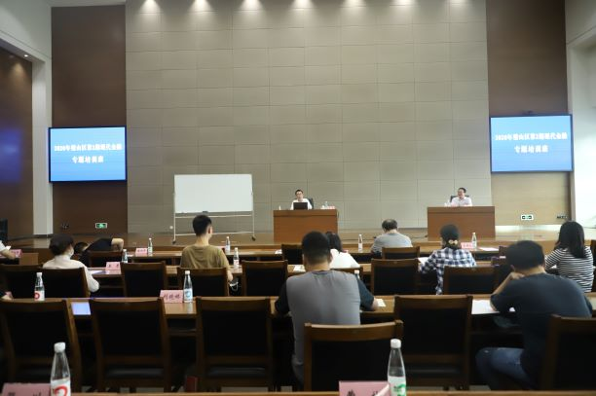 | 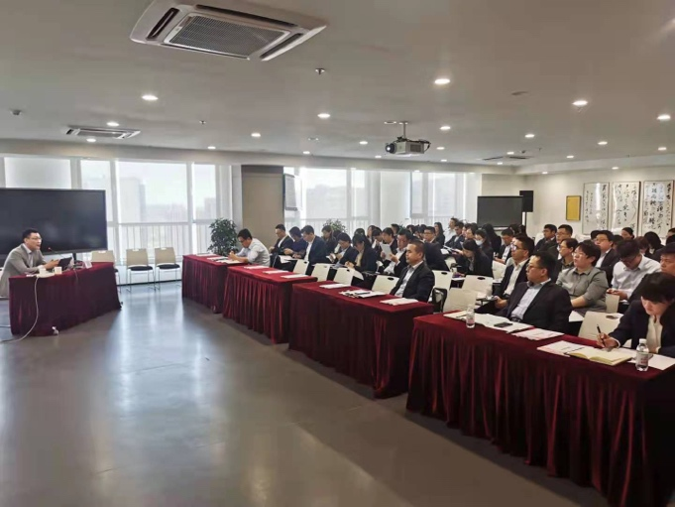
重庆璧山  《政府专项债券发行于募资全流程》 | 青岛城投  《项目投融资方法操作实务》
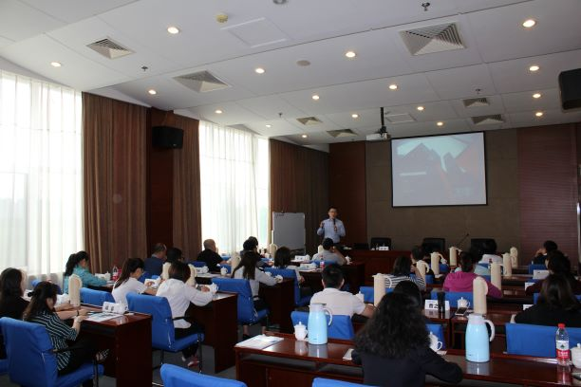 | 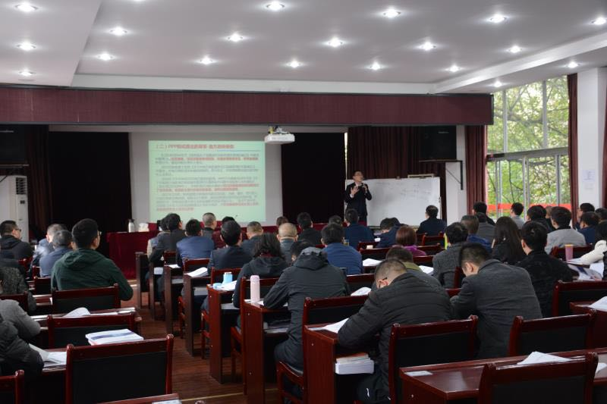
中国能建  《项目融资创新于落地流程方法》 | 中铁二局  《PPP操作实务与案例解析》
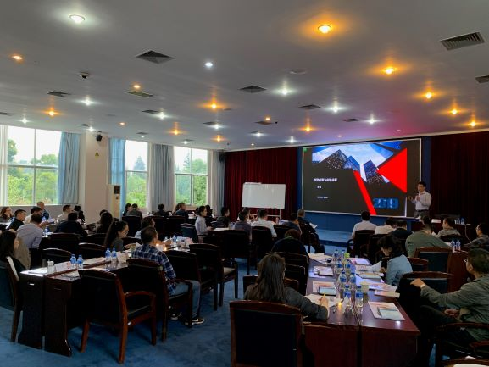 | 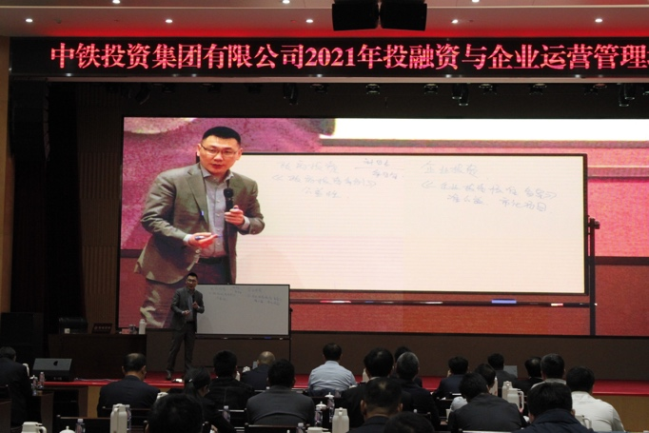
云南能投  《投资政策于形势分析》 | 中铁投资集团  《投融资与企业运营管理》
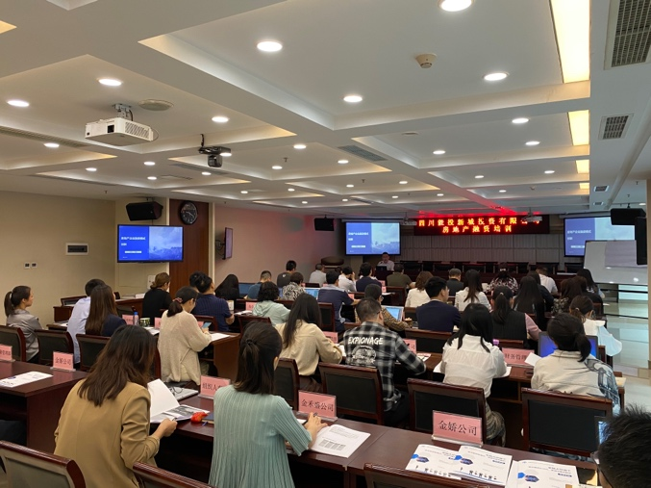 | 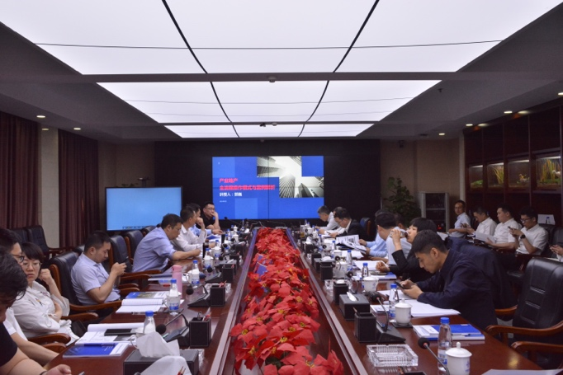
四川能投新城公司  《工程项目融资授信模式方法与技巧》 | 中交雄安  《片区开发投融资模式创新与案例》
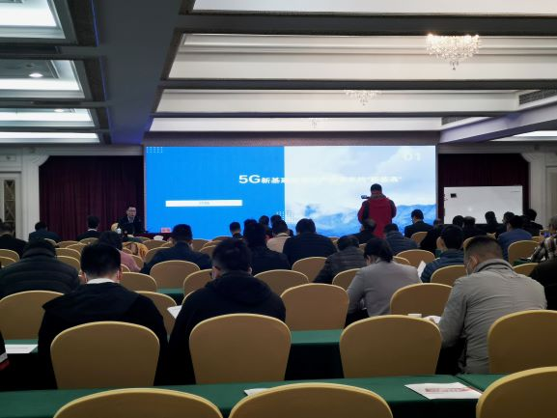 | 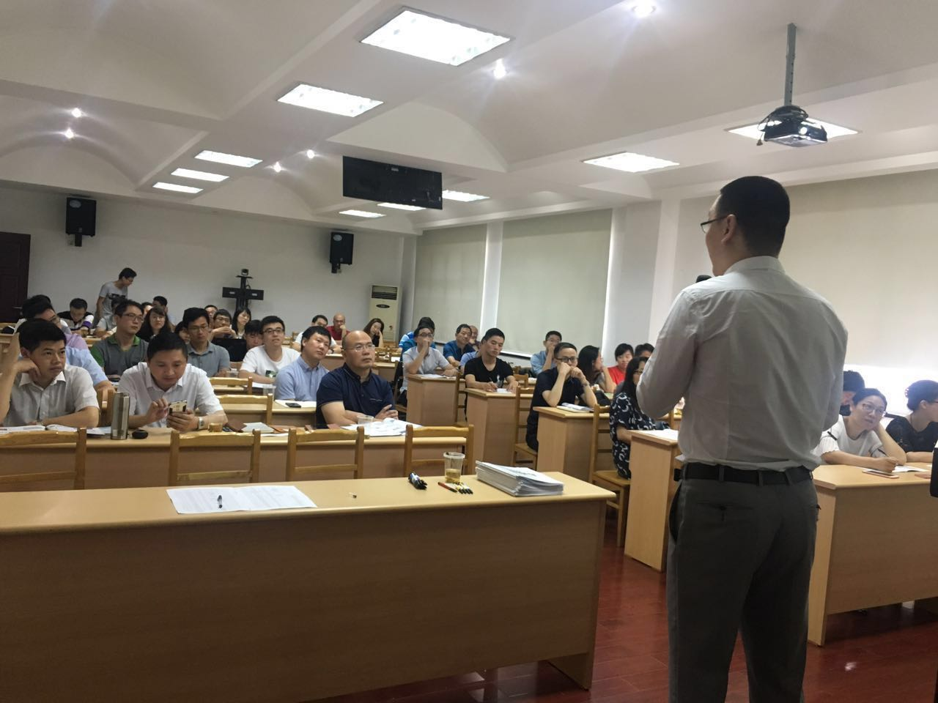
顺控集团  《新基建投资模式与融资创新》 | 中交上海分公司  《片区开发ABO模式操作实务》
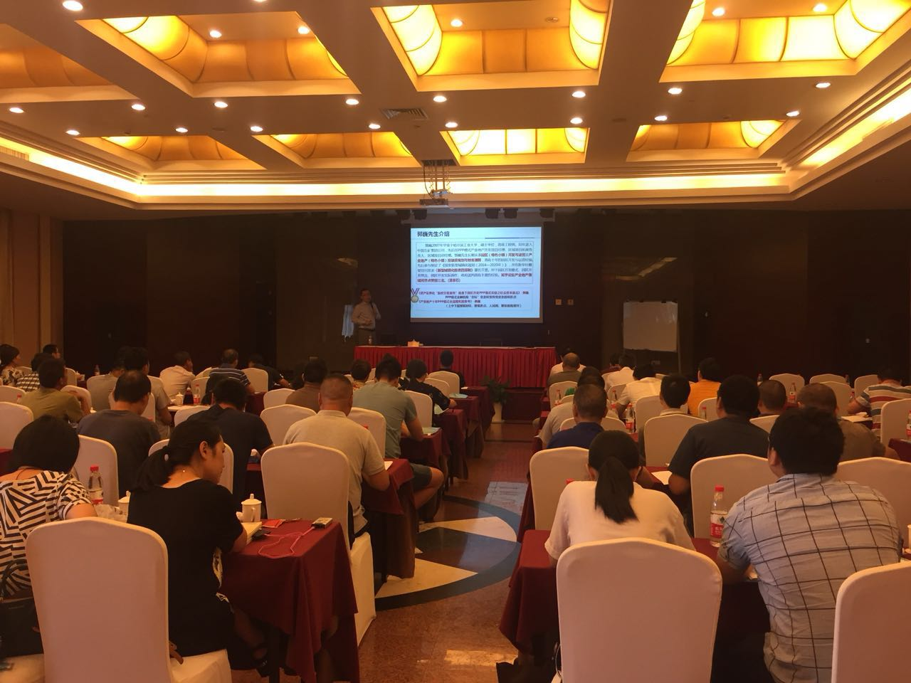 | 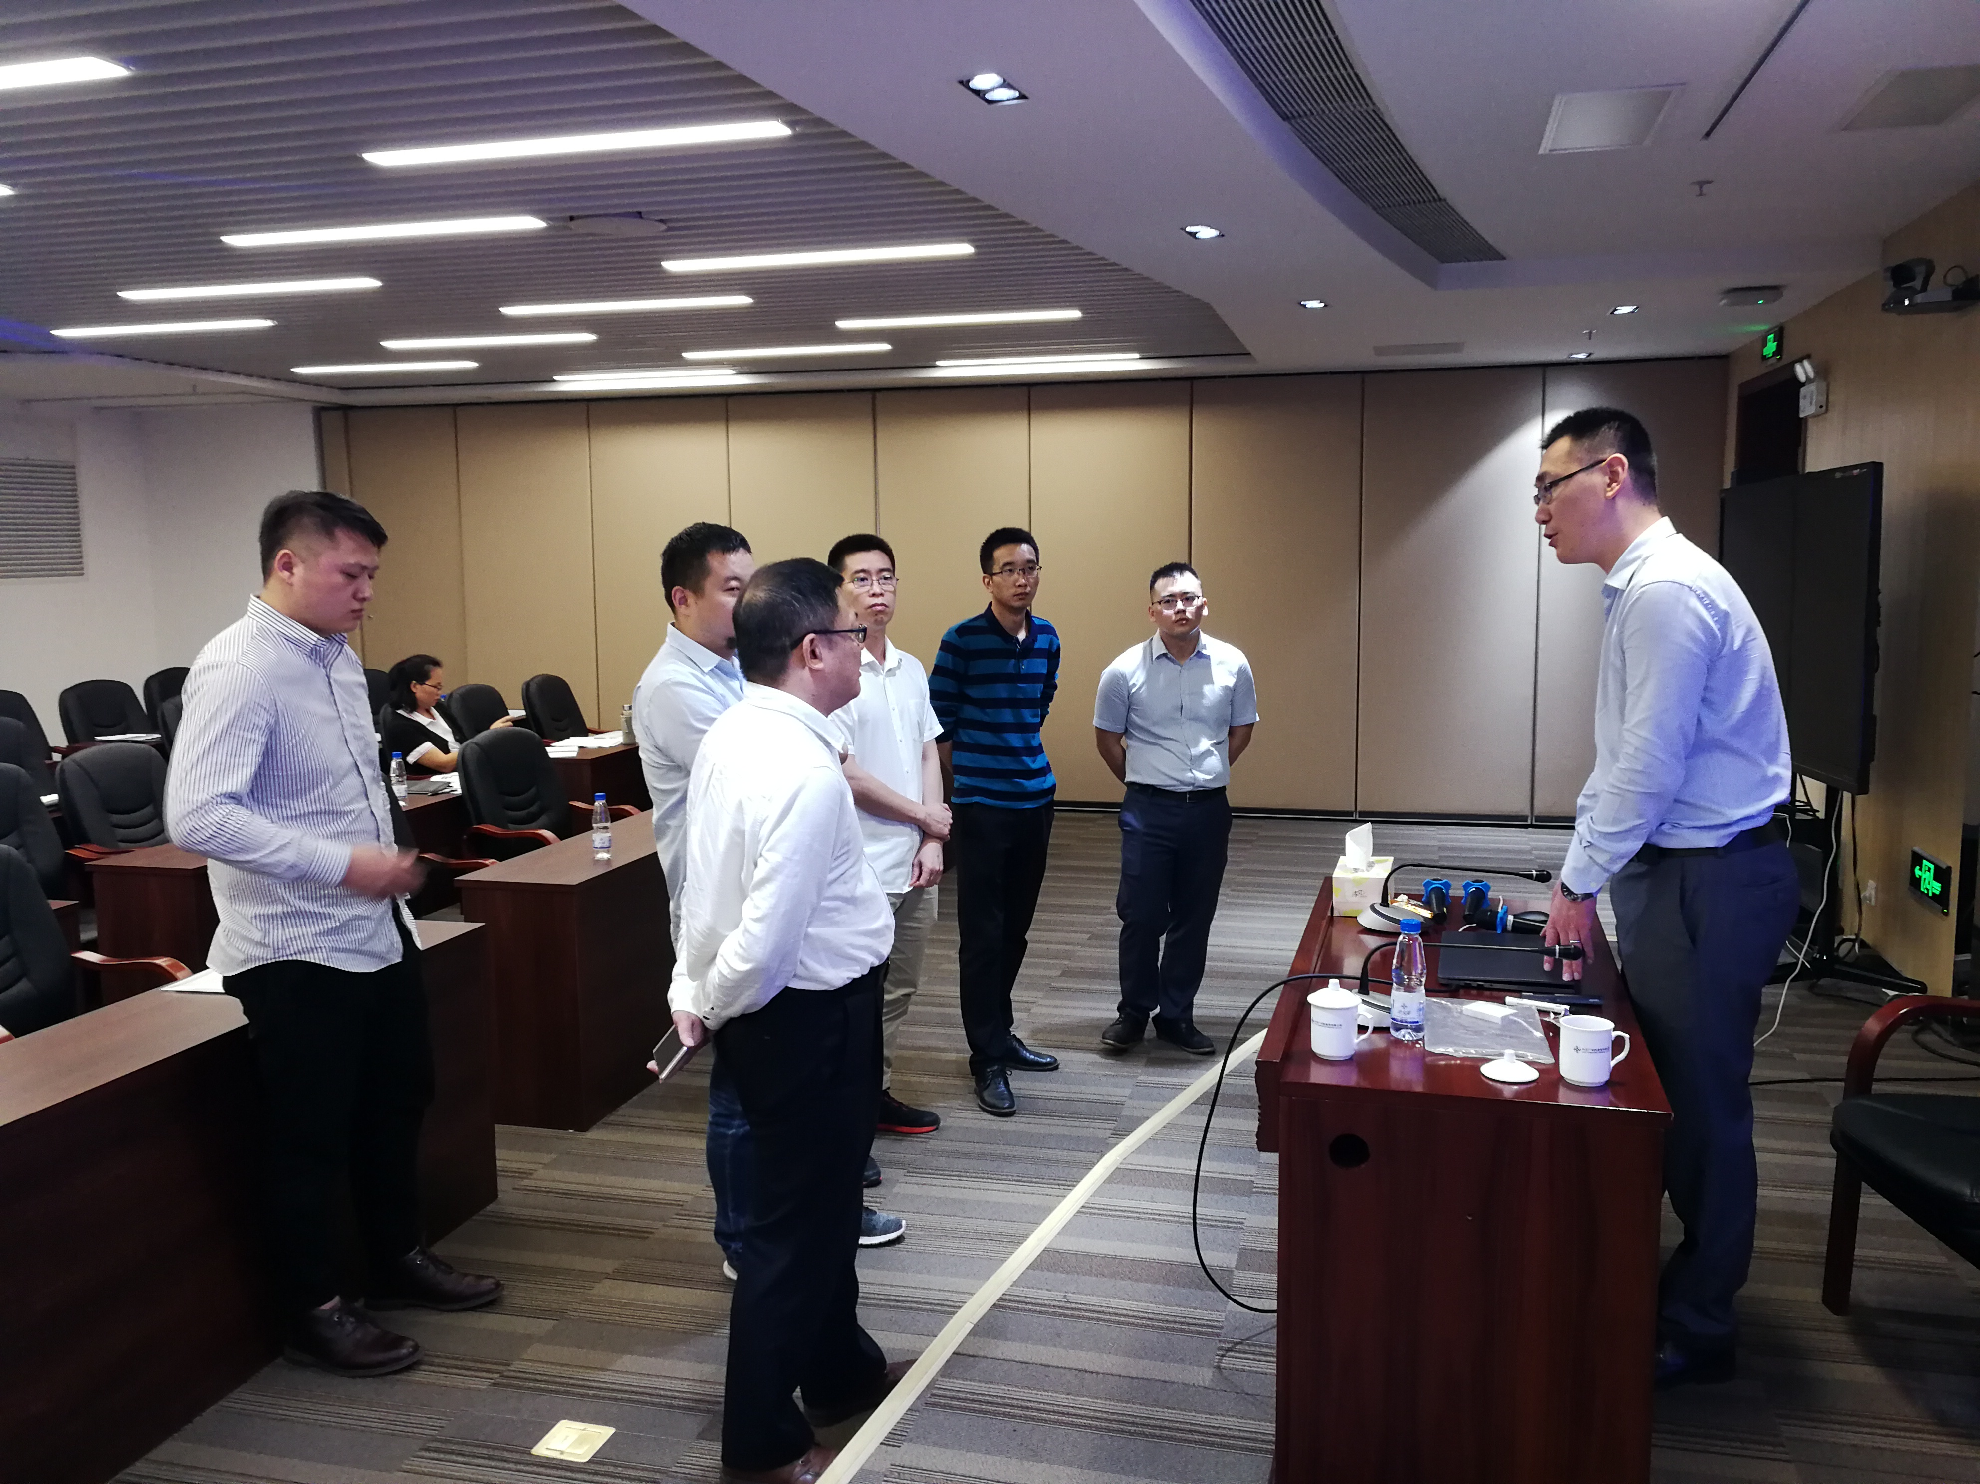
中国电建集团财务总  《项目融资实务与案例解析》 | 中交广航局  《项目投融资风险防范与市场拓展》
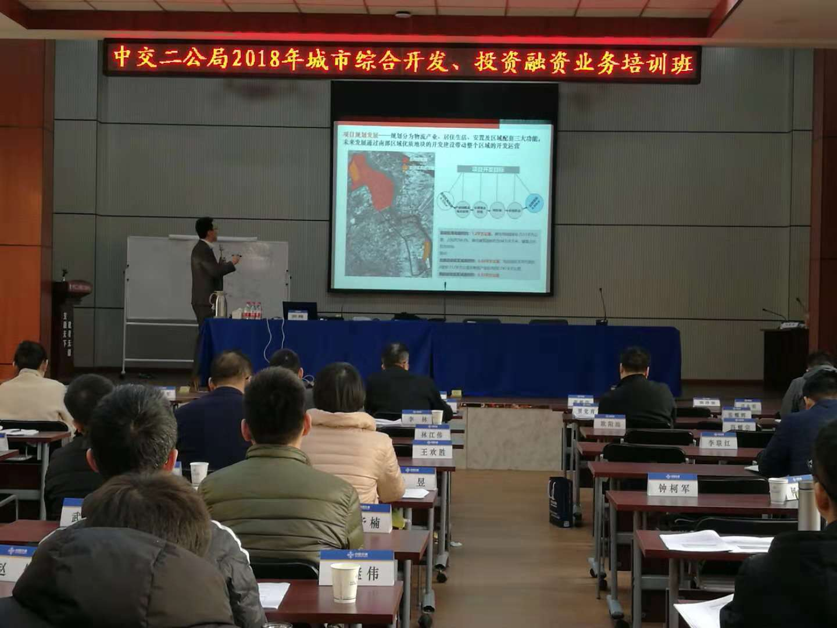 | 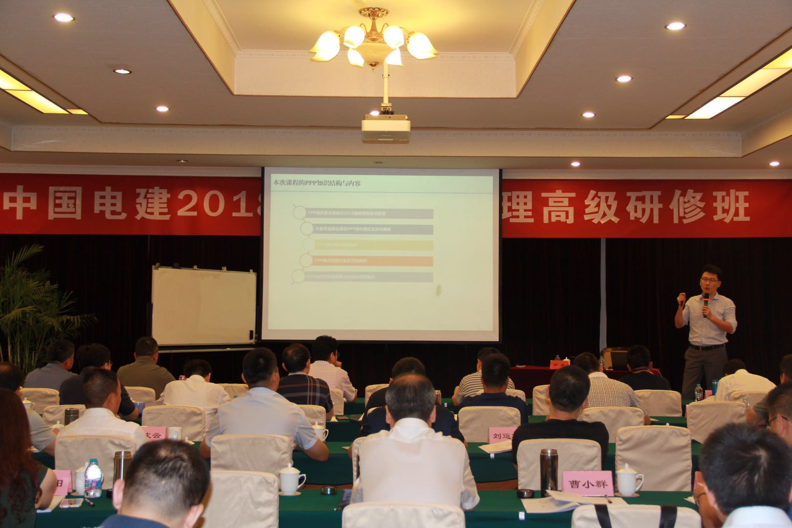
中交二公局  《城市综合开发与ABO模式》 | 中国电建  《项目融资财务测算与指标分析》
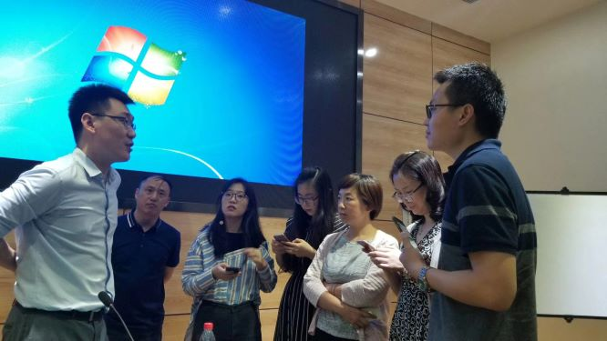 | 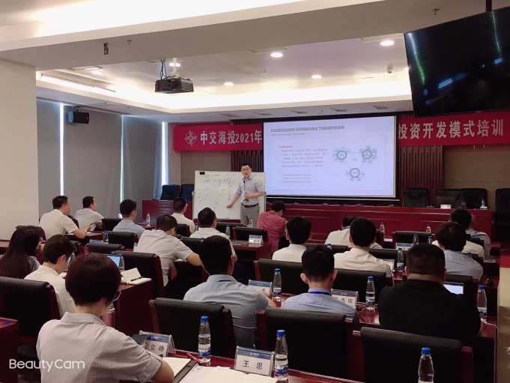
华西六建  《项目投融资流程与新模式》 | 中交海投  《区域综合开发模式与经营》
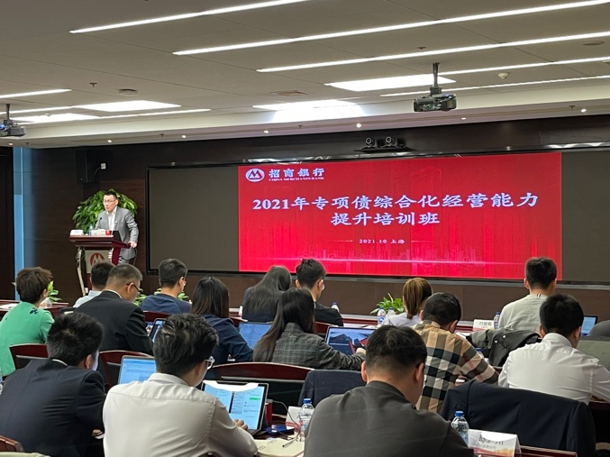 | 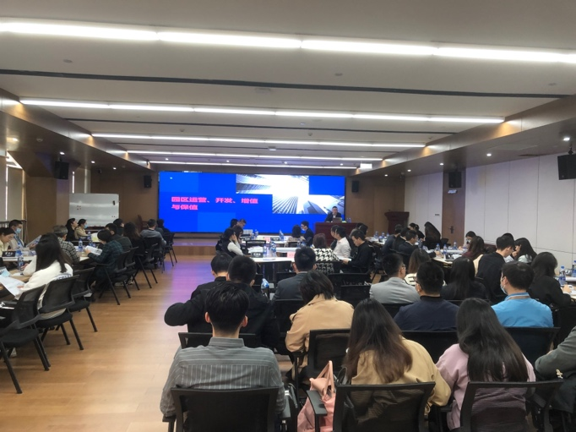
招商银行总行  《地方政府专项债券发行与业务机遇》 | 广州白云城投  《园区开发增值与保值》

